Перфиловский
вестник
№ 8 22 мая 2024 года

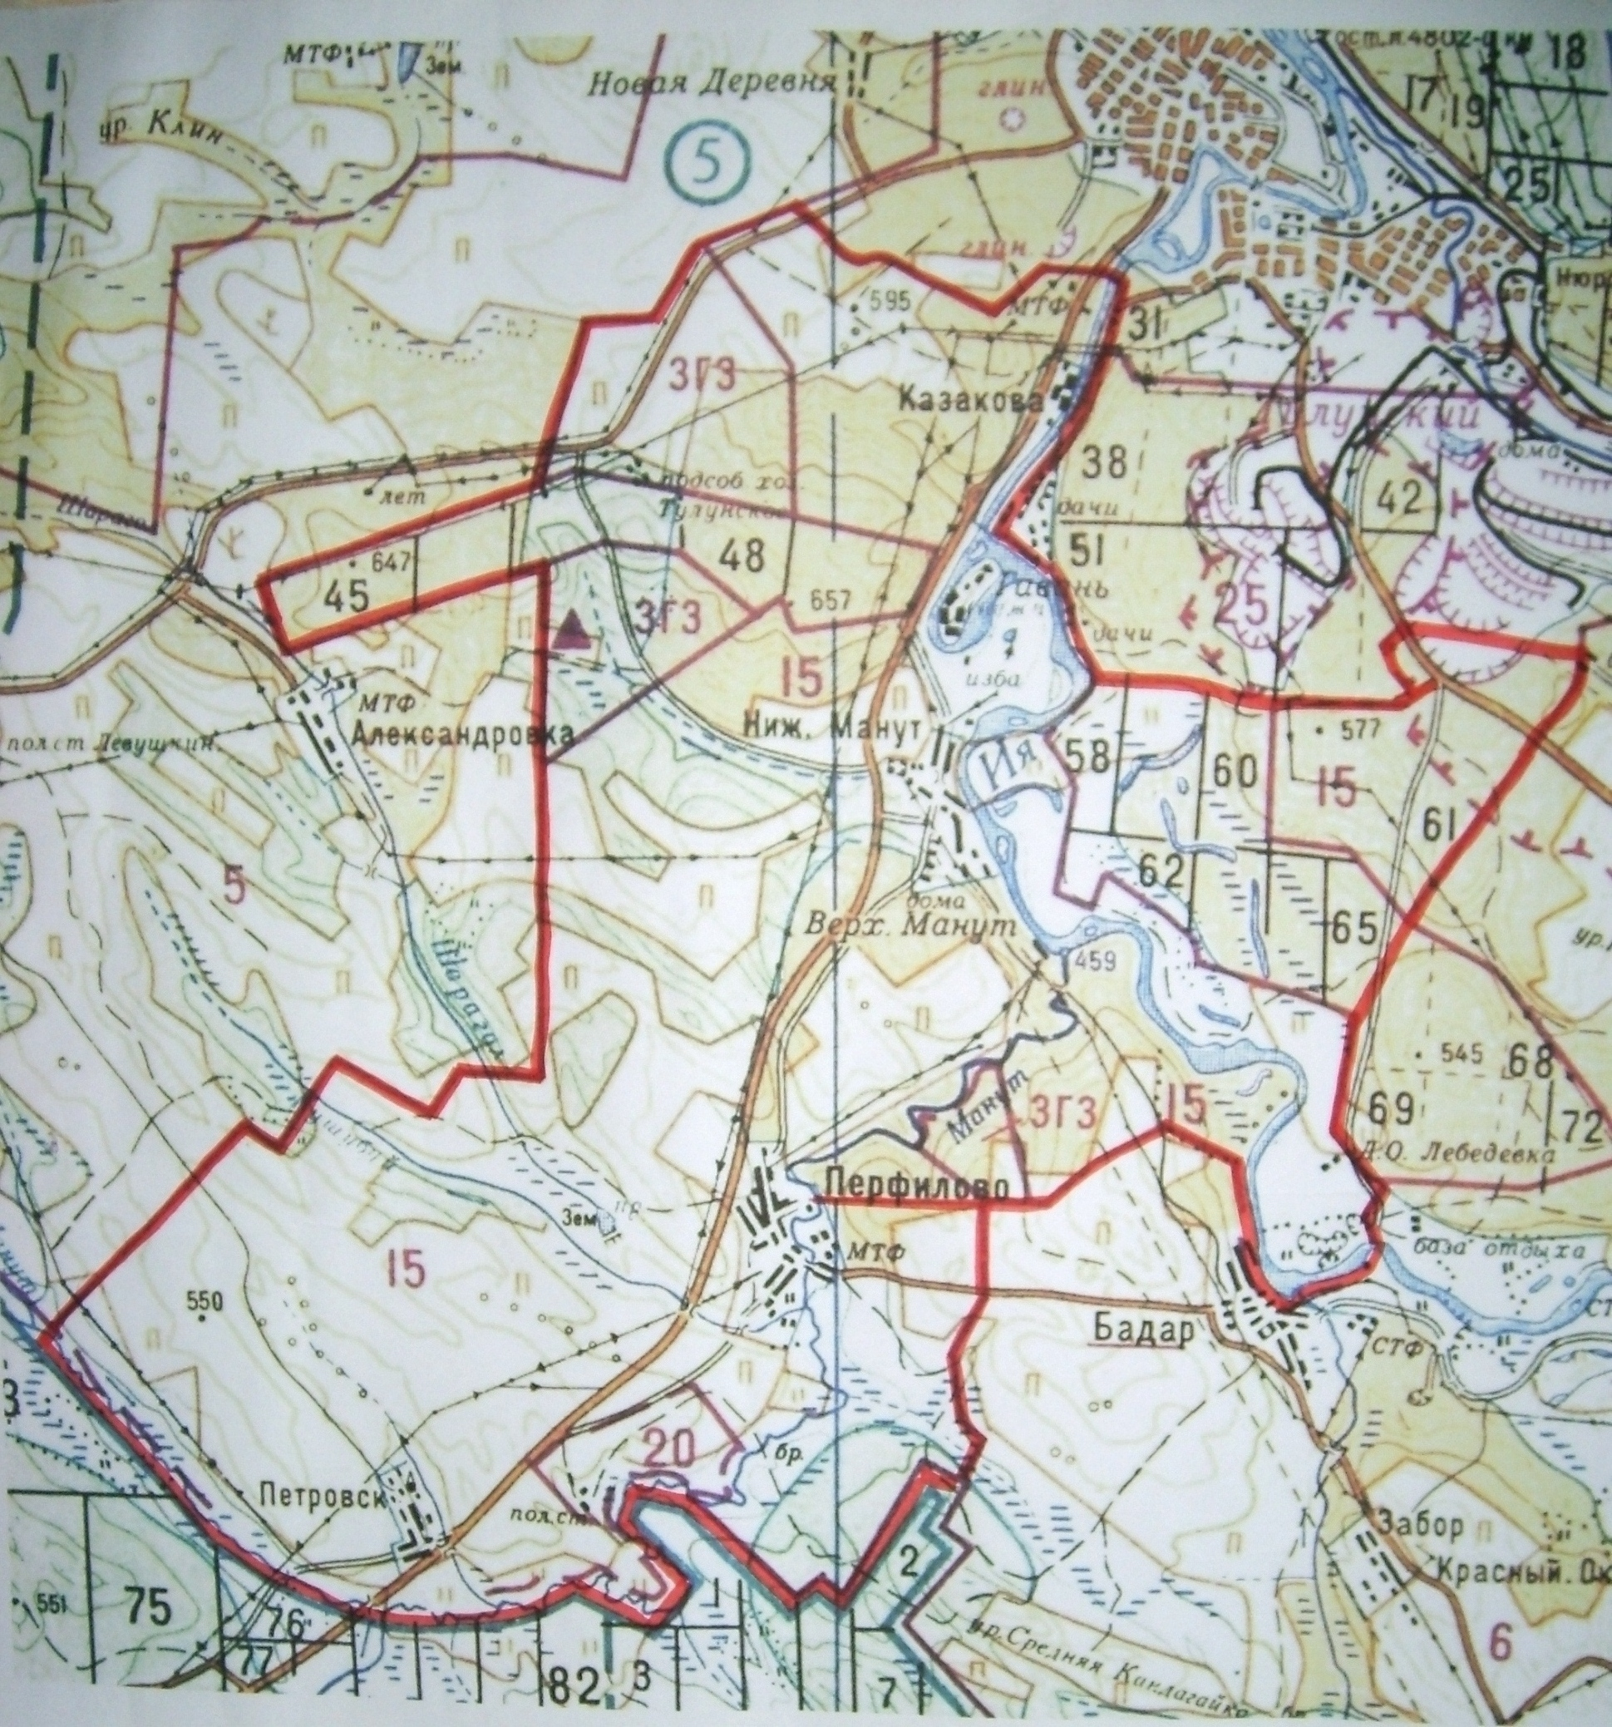

Учредитель издания: Администрация 665220 Тулунский район Ответственный за выпуск
Учредитель издания: Администрация 665220 Тулунский район Ответственный за выпуск
Перфиловского сельского поселения. с. Перфилово Риттер С.Н.
Ул.50 лет Октября, 39 общий тираж 10 экземпляров

Учредитель издания: Администрация 665220 Тулунский район Ответственный за выпуск
Перфиловского сельского поселения. с. Перфилово Риттер С.Н.
Ул.50 лет Октября, 39 общий тираж 10 экземпляров

Перфиловского сельского поселения. с.Перфилово ул. 50 лет Октября, 39. Риттер С.Н. общий тираж 10 экз.

Содержание газеты
«Перфиловский вестник» №8 от 22 мая 2024 года:

Постановление администрации Перфиловского сельского поселения от 22.05.2024г. №25-па «О присвоении адреса объекта недвижимости».
Постановление администрации Перфиловского сельского поселения от 22.05.2024г. №26-па «О присвоении адреса объекта недвижимости».
Постановление администрации Перфиловского сельского поселения от 22.05.2024г. №27-па «О присвоении адреса объекта недвижимости».

ИРКУТСКАЯ ОБЛАСТЬ
Тулунский район
Перфиловское сельское поселение
ПОСТАНОВЛЕНИЕ
«22» мая 2024 г. № 25-па

с. Перфилово

О присвоении адреса объекту недвижимости

В соответствии Федеральными законами от 06.10.2003 года № 131-ФЗ «Об общих принципах организации местного самоуправления в Российской Федерации», от 28.12.2014 №443-ФЗ «О федеральном информационной адресной системе и о внесении изменений Федеральный закон «Об общих принципах организации местного самоуправления в Российской Федерации», а также Постановлением Правительства Российской Федерации 22.05.2015 №492, « О составе сведений об адресах, размещаемых в государственном адресном реестре, порядке межведомственного информационного взаимодействия при ведении государственного адресного реестра о внесении изменений и признании утратившими силу некоторых актов Правительства Российской Федерации и Постановлением Правительства Российской Федерации от 19.11.2014 г №1221 «Об утверждении Правил присвоения, изменения, и аннулирования адресов:

ПОСТАНОВЛЯЮ:

- Присвоить адрес объекту недвижимости, на территории Перфиловского сельского поселения и внести в Федеральную
информационную адресную систему:
- Российская Федерация, Иркутская область, Тулунский муниципальный район, сельское поселение Перфиловское, деревня Казакова, улица Кедровая, земельный участок 42б, кадастровый номер 38:15:200401:434

Глава Перфиловского сельского поселения: С.Н.Риттер

ИРКУТСКАЯ ОБЛАСТЬ
Тулунский район
Перфиловское сельское поселение
ПОСТАНОВЛЕНИЕ
«22» мая 2024 г. № 26-па

с. Перфилово

О присвоении адреса объекту недвижимости

В соответствии Федеральными законами от 06.10.2003 года № 131-ФЗ «Об общих принципах организации местного самоуправления в Российской Федерации», от 28.12.2014 №443-ФЗ «О федеральном информационной адресной системе и о внесении изменений Федеральный закон «Об общих принципах организации местного самоуправления в Российской Федерации», а также Постановлением Правительства Российской Федерации 22.05.2015 №492, « О составе сведений об адресах, размещаемых в государственном адресном реестре, порядке межведомственного информационного взаимодействия при ведении государственного адресного реестра о внесении изменений и признании утратившими силу некоторых актов Правительства Российской Федерации и Постановлением Правительства Российской Федерации от 19.11.2014 г №1221 «Об утверждении Правил присвоения, изменения, и аннулирования адресов:

ПОСТАНОВЛЯЮ:

- Присвоить адрес объекту недвижимости, на территории Перфиловского сельского поселения и внести в Федеральную
информационную адресную систему:
- Российская Федерация, Иркутская область, Тулунский муниципальный район, сельское поселение Перфиловское, деревня Казакова, улица Кедровая, земельный участок 42, кадастровый номер 38:15:200401:432

Глава Перфиловского сельского поселения: С.Н.Риттер

ИРКУТСКАЯ ОБЛАСТЬ
Тулунский район
Перфиловское сельское поселение

ПОСТАНОВЛЕНИЕ

«22» мая 2024 г. № 27-па

с. Перфилово

О присвоении адреса объекту недвижимости

В соответствии Федеральными законами от 06.10.2003 года № 131-ФЗ «Об общих принципах организации местного самоуправления в Российской Федерации», от 28.12.2014 №443-ФЗ «О федеральном информационной адресной системе и о внесении изменений Федеральный закон «Об общих принципах организации местного самоуправления в Российской Федерации», а также Постановлением Правительства Российской Федерации 22.05.2015 №492, « О составе сведений об адресах, размещаемых в государственном адресном реестре, порядке межведомственного информационного взаимодействия при ведении государственного адресного реестра о внесении изменений и признании утратившими силу некоторых актов Правительства Российской Федерации и Постановлением Правительства Российской Федерации от 19.11.2014 г №1221 «Об утверждении Правил присвоения, изменения, и аннулирования адресов:

ПОСТАНОВЛЯЮ:

1. Присвоить адрес объекту недвижимости, на территории Перфиловского сельского поселения и внести в Федеральную
информационную адресную систему:
- Российская Федерация, Иркутская область, Тулунский муниципальный район, сельское поселение Перфиловское, деревня Казакова, улица Кедровая, земельный участок 42в, кадастровый номер 38:15:200401:433

Глава Перфиловского сельского поселения: С.Н.Риттер

